VI межмуниципальный
конкурс – фестиваль
военно-патриотической песни
«Покуда сердца стучатся, - помните!»

10 марта 2017 г., в День освобождения города Белого и Бельского района от немецко-фашистских захватчиков, на сцене МУК «Бельский районный межпоселенгческий центр культуры и досуга» прошёл VI межмуниципальный конкурс-фестиваль военно-патриотической песни «Покуда сердца стучатся – помните!», в котором приняли участие солисты и коллективы из муниципальных образований юго-запада Верхневолжья: Нелидовского, Жарковского, Зубцовского, Западнодвинского и Бельского районов, из Холм-Жирковского района Смоленской области и города-побратима Дрибина Могилёвской области республики Беларусь.
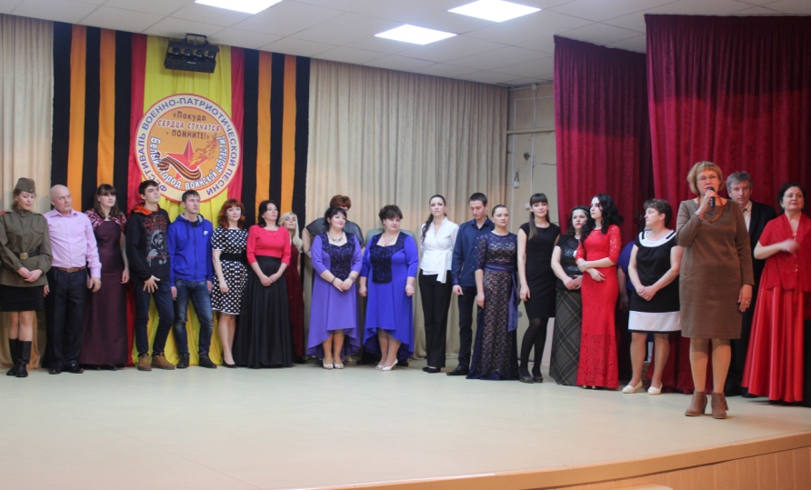
В программе конкурса было заявлено 30 творческих номеров. Звучали песни о войне, о защитниках Родины, о любви к родной земле. Город Белый и Бельский район представляли Мария Миронова, Владимир Анисимов, Светлана Голубцова, Наталья Васюрина, Наталья Шиндарёва, Ольга Матвеева и Алёна Карпенкова.
В каждой из представленных номинаций: «Солист», «Дуэт, трио» жюри определяло только одного победителя.
Среди солистов лучшей стала Надежда Шерихова из пгт Холм-Жирковский, исполнившая авторскую песню «Бессмертные герои».

